用例名称 | 注册账号
参与者 | 游客启动  系统做出响应
事件流 | 1．游客打开软件，进入浏览主页  2．游客点击注册登陆按钮，进入注册登陆界面  3．游客填写账号密码等信息，点击注册  4．系统同意注册请求  5．游客成为软件用户  6．页面跳转至个人信息
入口条件 | 游客未注册
出口条件 | 游客注册成功  游客放弃注册
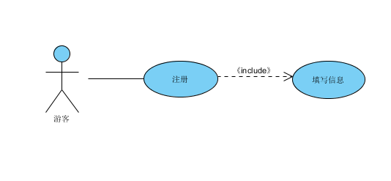

用例名称 | 登陆账号
参与者 | 用户
事件流 | - 用户打开软件  - 用户点击登陆注册按钮  - 用户输入账号密码，点击登陆  - 登陆成功，进入个人信息
入口条件 | 用户已注册
出口条件 | 用户登陆成功

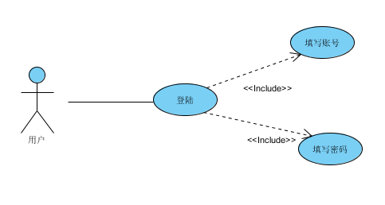

用例名称 | 读入EXCEL表中数据
参与者 | 系统
事件流 | - 用户打开软件  - 系统找到EXCEL表存放路径  - 系统核对文件名  - 系统读入EXCEL表中的数据，
入口条件 | 用户启动软件
出口条件 | 系统读入数据

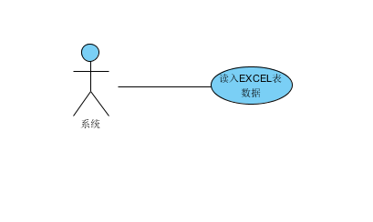

用例名称 | 抓取数据
参与者 | 系统
事件流 | - 用户打开软件  - 系统进入网页抓取数据  - 系统将抓取下的内容保存到本地  - 系统对抓取下的内容进行解析  - 系统打开数据库  - 系统将解析出来的内容存入数据库中
入口条件 | 用户启动软件
出口条件 | 数据存入数据库中
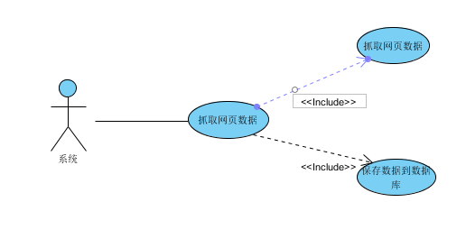

用例名称 | 显示个人信息
参与者 | 用户  系统响应
事件流 | - 用户点击个人信息按钮  - 系统响应，页面跳转至个人信息  - 页面显示姓名，年龄，股票盈亏等
入口条件 | 用户已登录
出口条件 | 页面跳转至个人信息
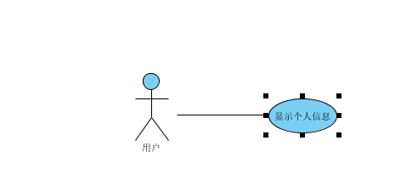

用例名称 | 显示持股情况
参与者 | 用户  系统响应
事件流 | - 用户点击持股情况按钮  - 系统响应，页面跳转至持仓情况  - 页面显示用户手中持有的股票情况
入口条件 | 用户已登录
出口条件 | 页面跳转至持股情况
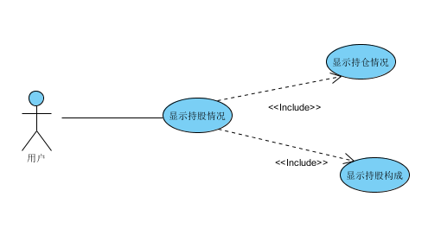

用例名称 | 显示股票收益率
参与者 | 用户  系统响应
事件流 | - 用户点击股票收益率  - 系统响应，页面跳转至股票收益率  - 页面显示股票收益折线图
入口条件 | 用户已登录
出口条件 | 页面跳转至股票收益

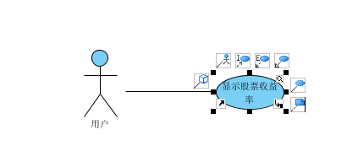

用例名称 | 显示股票信息
参与者 | 用户  系统响应
事件流 | - 用户搜索股票名称或者股票代码；或者用户在持仓情况页面点击股票名称；  - 系统响应，页面跳转至股票信息  - 页面显示股票的信息以及本用户对股票的买卖记录
入口条件 | 用户已登录
出口条件 | 页面跳转至股票信息
